1.去掉海报管理这行头。

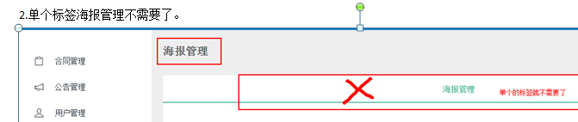

2.去ID，缩略图、大图问题。

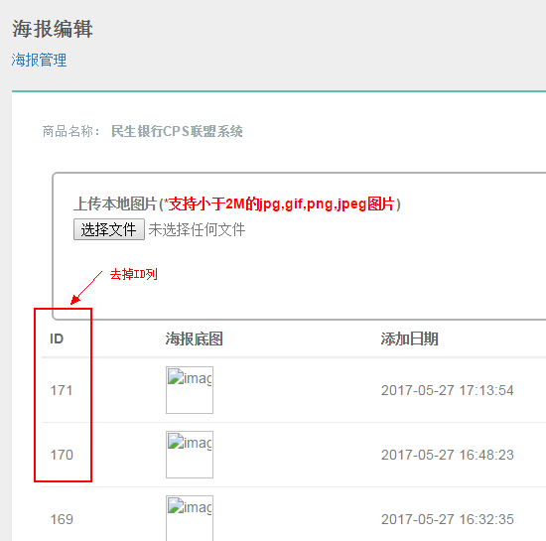

3.结算问题：

显示列名：商城->CPS CPS->商城 CPS->分行 分行->CPS

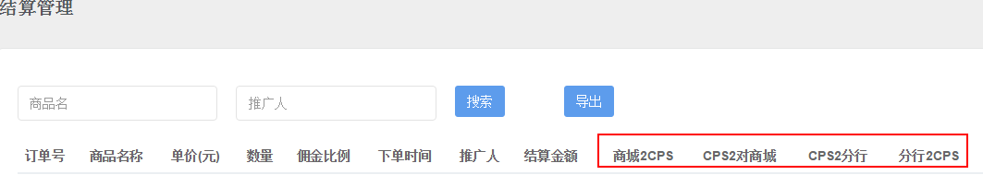

分行，支行，客户经理登录看到财务管理和结算管理的结算列应该是：**分行->CPS CPS->分行**

商城登录看到财务管理的结算列应该是：**商城->CPS CPS->商城**

CPS登录看到财务管理的结算列应该是： **CPS->商城 商城->CPS CPS->分行 分行->CPS**

对吧？

4.首页统计信息这块还没好吧？实际情况：订单数<展示数，转化率肯定是<100%的

曲线这块根据实际情况取top3或5商品分类汇总。

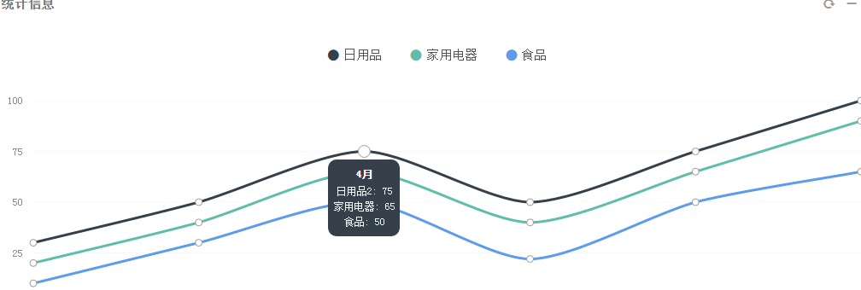

5.商品分类问题，查询条件

6.剩下了结合商城走流程测试问题。

7.看还有其它补充的没？